Název organizace
Krajský soud v Praze

Adresa budovy:
Budova A
- nám. Kinských 234/5, 150 75 PRAHA 5
Přístupnost veřejnosti
1. – 4. NP
Kontakt:
TEL: +420 257 005 111
WEB: www.justice.cz/web/krajsky-soud-v-praze/
E-mail: podatelna@ksoud.pha.justice.cz
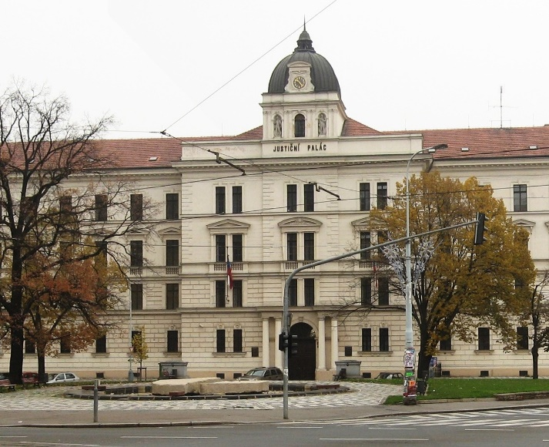

Uživatelský popis:

- Přístup do budovy:
- Vyhrazené parkovací stání (VPS)
Vyhrazené stání pro Krajský soud v Praze - ve dvoře areálu Krajského soudu v Praze, vyznačeno vodorovným dopravním značením, parkovací místa pro invalidy nejsou specifikována a nejsou označena symbolem. Vjezd do areálu povoluje bezpečnostní ředitel, tel.: 257 005 413. Nejbližší vyhrazené parkování u areálu KS Praha se nachází v ulici Petřínská. Nejbližší zastávka MHD je „Švandovo divadlo“ na nám. Kinských, kde jezdí linky tramvají
č. 1, 9, 12, 15, 20, 22, 25, 97, 98 a 99 a autobusové linky č. 176 a 910.
- Přístup ke vstupu do budovy
K hlavnímu vchodu do hlavní budovy je přístup přímo z navazujícího veřejného chodníku
a tento přístup je bezbariérový v nivelitě chodníku. Jedná se o chodník s povrchem žulové dlažby (mozaiky), bez vodících linií, s minimálním příčným i směrovým sklonem a bez schodů. Přístup od nejbližší zastávky MHD „Švandovo divadlo“ je taktéž po chodníku a je taktéž bezbariérový.
- Vstup do budovy
Hlavní vchod do hlavní budovy (pro veřejnost) je řešen bezbariérově dvěma samostatnými vstupními dveřmi o šíři 0,9 m (1x pro veřejnost + 1x pro zaměstnance) se samozavíračem. Bezbariérový přístup do budovy (zvýšené přízemí) je řešeno způsobem přístupu do dvora areálu (za přítomnosti příslušníka Justiční stráže) a následné využité invalidní plošiny
do zvýšeného přízemí, další vertikální pohyb po budově je zabezpečen výtahem – obslouženo podzemní i všechna nadzemní podlaží s výjimkou 1. NP v severní polovině budovy.
Akustický orientační majáček – NE, zvonek pro přivolání obsluhy – NE, zvonek pro přivolání obsluhy se světelnou signalizací – NE, interkom – NE.

- Pohyb po budově – vertikální
Objekt má jedno podzemní a pět nadzemních podlaží, jednotlivá podlaží jsou přístupná dvěma centrálními schodišti a jedním výtahem.
- Schody
Žulové schody o šíři 2,43 m s nášlapem 0,37 m a výškou 0,15 m, s kontrastním značením prvního a posledních schodu každého schodiště.
- Schodiště
Dvě samostatná schodiště (v jižní části a v severní části) o šíři 2,43 m (1.-3.NP – 13 schodů, podesta, 13 schodů, 3.-4.NP – 13 schodů, podesta, 2 schody, podesta, 13 schodů), zábradlí dřevěné – výška 120 cm, zavěšené na přilehlých zdech, kontrastní značení prvního
a posledních schodu každého schodiště.
- Plošina
Schodiště soudu nejsou vybavena plošinou. Plošina pro invalidy se nachází pouze na rampě budovy A v dvorní části – svislá, typ LIZARD, nosnost 400 kg, velikost 140x103 cm, ovládání umístěno vně i uvnitř plošiny, bez tlačítka pro přivolání obsluhy.
- Výtah
V budově je instalován osobní výtah typu AVOKA 10TN01 O, trakční, elektrický,
automatické otvírání dveří s posunem do strany, vstupní šířka otevřených dveří 0,9 m,
šíře kabiny 1,2 m, délka kabiny 2,1 m. Nosnost 1000 kg. Manipulační plocha před vstupem min. 150x150cm - ANO, Průchozí – NE, přivolávací tlačítka ve výšce 80-120cm – ANO, přivolávací tlačítka Braillovo písmo – NE, nástupní místa – systém pro optické a akustické hlášení – NE, velikost kabiny min. 100-130cm – ANO, uvnitř kabinky – ovladač s tlačítky – ANO, ovladač s tlačítky – Braillovo písmo – ANO, dotykový displej – NE, zrcadlo - NE, sklopné
sedátko – NE, madlo – NE, akustická hlásič směru jízdy a označení podlaží – NE, infopanel ukazující umístění výtahu v podlaží – ANO, nouzové tlačítko pro přivolání obsluhy – NE, indukční smyčka se symbolem – NE, interkom – NE. Výtah není evakuační.

- Pohyb po budově – horizontální
- Dveře
Vstup do veřejných zón je osazen obvykle jednokřídlými plnými dřevěnými
dveřmi o rozměrech křídla 0,8 m, výjimečně o rozměrech křídla 0,9 m, vstupy
do některých Jednacích síní jsou dvoukřídlými plnými dřevěnými dveřmi o rozměrech otvíraného křídla 0,74 m a zajištěného křídla 0,74 m, v plném otevření vznikne vstupní
otvor o šíři 1,48 m, rám dveří je dřevěný s prahem. Typ otvírání – křídlové dveře s klikou, prahy výšky do 2cm.
- Zúžený průchod
Není
- Kontrastní značení ploch
Kontrastní značení ploch je provedeno v souladu s požadavky norem upravujících PO a BOZP.
- Navigační a orientační systém
Navigační a orientační systém splňuje podmínky platných předpisů (únikový plán, nouzové východy s vyznačením trasy atd.). Akustický signál – NE, kanceláře jsou značeny jednotným orientačním systémem – umístění vždy vedle vstupních dveří do kanceláře, orientační systém umístěn na hlavní chodbě, Braillovo písmo – NE.
- Turnikety
Umístěno pouze při řízeném vstupu pro zaměstnance soudu, tříramenná bariéra,
typ KERBEROS – BASIC TPB – E01/E02.
- Klientská zóna
Klientskou zónu tvoří prostorné chodby ve všech patrech s lavicemi pro odpočinek. Jednání probíhají v jednotlivých kancelářích, v Jednacích síních a v zasedacích místnostech.

- Bezbariérové WC
- Popis umístění bezbariérového WC v budově
Bezbariérové WC je umístěno pouze v 1. NP a je označeno v rámci orientačního systému, Braillovo písmo - NE. WC pro veřejnost se nachází v 1., 2, 3. a 4. NP.
- Předsíň (pokud je kabina WC přístupná z předsíně)
Samostatná místnost přístupná z hlavní chodby, vybavená umyvadlem, bez jiných překážek, rozměr 210 x 235 cm.
- Dveře kabiny
Dveře jsou dřevěné jednokřídlé o šířce 0,8 m, otvírání klikou, otvírání křídlové, madlo – NE, zámek – WC klička.
- Kabina
Běžně vybavená kabina o rozměrech 2,2 x 1,7 m, ovladač osvětlení - standart výška 150 cm.
- Vybavení kabiny
Zvýšená mísa se sklopnými opěrnými madly. V kabině je umístěna nádoba s WC štětkou
a zásobník toaletního papíru, zrcadlo - NE, ovladač signalizačního systému nouzového
volání – NE, telefon – NE, výška WC - 46 cm, vzdálenost WC od zdí 25 cm, WC typ
splachovací – ANO, madla – ANO, umyvadlo – NE, podjezd – NE, baterie – NE, madlo - NE.
- Další vybavení
Umyvadlo s běžným kohoutkem na teplou a studenou vodu, koš, toaletní potřeby, zrcadlo, přebalovací pult - NE.

- Ostatní důležitá upozornění pro OZP
V současné době je podána žádost o Stavební povolení na celkovou rekonstrukci budovy „A“. Navržené úpravy již zajistí plnou bezbariérovost celého objektu (doplnění dalšího výtahu obsluhujícího 1.-4.NP), další samostatný bezbariérový vstup do budovy, jakož i komplexní řešení bezbariérových WC v budově. Celková koncepce pro rekonstrukci spočívá ve skutečnosti,
kdy budova „A“ bude jedinou budovou pro veřejnost a zbývající budovy (především budova „B“) budou již pouze administrativního charakteru bez přístupu veřejnosti.
OZP a jejich potřeby jsou v současnosti řešeny (částečně) pouze v prostorách pro veřejnost,
resp. v budovách „A“ a „B“. V současné době probíhá celková rekonstrukce budovy „F“,
která bude taktéž neveřejná, avšak bude splňovat všechny limity pro bezbariérovost celého objektu vč. všech prvků pro invalidy. Obdobně by měly být řešeny všechny ostatní budovy areálu (B+C+D+E), aby byl umožněn přístup i zaměstnancům se sníženou pohybovou schopností.
V budově se nenachází přebalovací pult, vana ani sprcha.
Telefonní kontakty:
Justiční stráž - 257 005 590 – vstup, vjezd
Bezpečnostní ředitel - 257 005 413 – povolení vjezdu

Vybavení vnitřních prostor:
- V objektu se nachází informační přepážka (prostor pro poskytnutí informací, recepce, vrátnice): /NE
- umístění informační přepážky/recepce informuje fráze majáčku: NE
- Od vchodu vede směrem k recepci / informační přepážce vodicí linie: NE
- Je možné požádat o zajištění doprovodu po budově: ANO – Justiční stráž
- Objekt je vybaven informačním a navigačním systémem (orientační plánek apod.): ANO
- V objektu se nachází přístupná (bezbariérová) šatna: NE

Klientská zóna:
- V objektu se nachází klientské přepážky: NE
- V objektu je klientská přepážka využitelná i osobami na vozíku: NE
- Od vstupu, příp. od recepce vede k přepážkám vodicí linie: NE
- V objektu se nachází přepážka vybavena indukční smyčkou: NE
- Ke komunikaci je možné použít interní tablet napojený na tlumočení do českého znakového jazyka či přepis mluveného slova: NE

Vyvolávací systém:
- V objektu se nachází vyvolávací systém / pořadník: NE
- Zařízení pro vyvolávací systém je dostupné i pro osobu na vozíku: NE
- Vyvolávací systém je vybaven hlasovým výstupem: NE
- K vyvolávacímu systému / pořadníku je možné se připojit přes vzdálený přístup: NE

Hygienické zázemí
- V objektu se nachází přístupná (bezbariérová) toaleta: ANO
- volně přístupná: ANO
- odemykatelná prostřednictvím Euroklíče: NE
- viditelně označena nápisem, příp. symbolem: ANO
- označena reliéfním popisem / v Braillově písmu: NE
- přístupná: přímo z chodby / z předsíně: ANO
- Kabina přístupné toalety má rozměry alespoň 160x160cm: ANO
- Šířka dveří přístupné toalety je alespoň 80cm: ANO
- Dveře se otevírají ven: NE
- Uvnitř kabiny přístupné toalety se nachází:
- mísa se sedátkem ANO
  - pevné madlo: ANO
  - sklopné madlo: ANO
  - velké umyvadlo: ANO
  - malé umývátko: NE
  - zrcadlo: NE
  - ovladač nouzové signalizace: NE
  - přebalovací pult: NE

